**Лабораторная работ №3.**

1. Использование pandas для загрузки данных

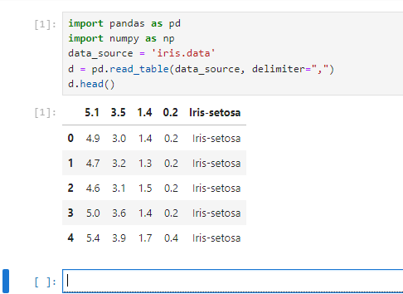

1. Добавление шапки DataFrame по умолчанию

1. Добавление шапки DataFrame с символьными именами столбцов

1. Добавление шапки DataFrame по умолчанию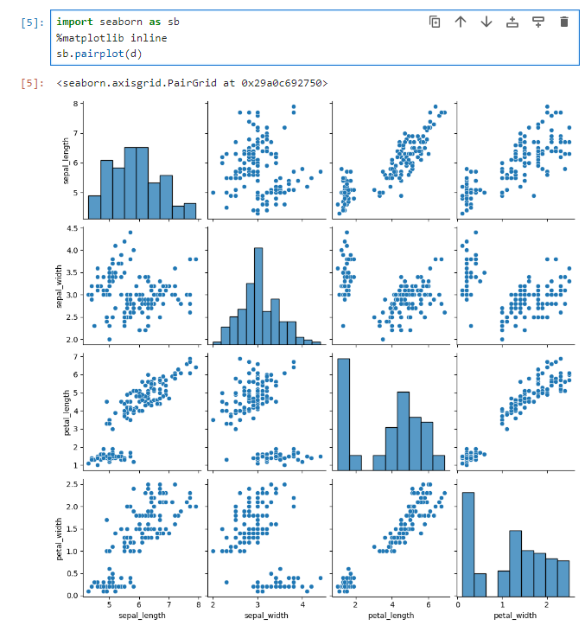
2. Попарное признаковое распределение ирисов с разделением на классы

1. Основные этапы решения задачи классификации методом ближайших соседей с использованием библиотеки scikit

1. Оценка точности классификатора с использованием методики hold-out

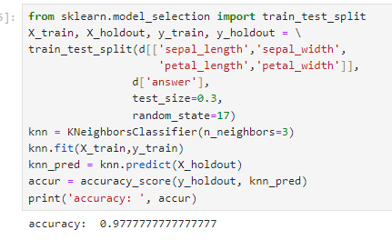

1. Реализация процедуры выбора оптимального параметра на основе cross validation error

